Как обучать детей с РАС
Ребёнка с РАС в начальной школе могут обучать по одной из четырёх программ ФГОС:
- 8.1 для детей с сохранным интеллектом
Уровень итогового развития: как у сверстников с нормой развития.
Срок обучения: четыре года.
- 8.2 для детей с РАС и задержкой психического развития (ЗПР)
Уровень итогового развития: как у сверстников с нормой развития.
Сроки обучения: пять лет, если был в садике, и шесть, если не был.
- 8.3 для детей с лёгкими и умеренными интеллектуальными нарушениями (ИН)
Уровень итогового развития: ниже, чем у сверстников с нормой развития.
Сроки обучения: шесть лет.
- 8.4 для детей с тяжёлыми ИН и множественными нарушениями
Уровень итогового развития: ниже, чем у сверстников с нормой развития.
Сроки обучения: шесть лет.
Начиная со средней школы дети с РАС учатся по обычному ФГОС.

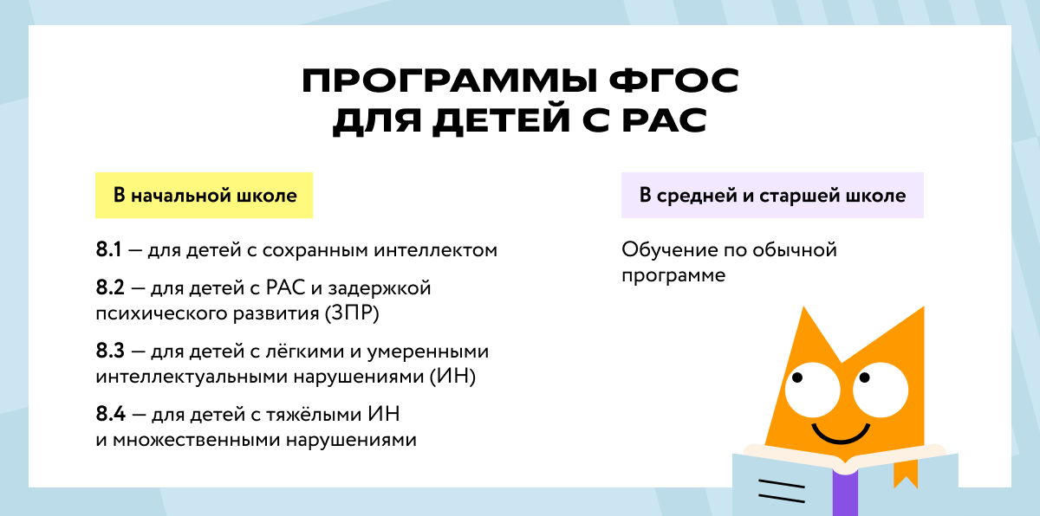

На что стоит делать акцент в обучении
Социализация, общение со сверстниками и взрослыми
У ребёнка нет необходимости строить коммуникацию самостоятельно, особенно если он не разговаривает. Поэтому взрослому нужно искусственно создавать ситуации для общения, например просить передать предмет
Бытовые навыки
‍Это то, что необходимо освоить ребёнку до остального обучения. Иногда это единственное, что удаётся ребёнку. Для этого взрослому нужно в буквальном смысле ходить по пятам за ним: рука в руке раскладывать вещи по местам, держать ложку, одеваться.
Коррекция нежелательного поведения
‍Примеры такого поведения — нанесение травм себе и окружающим, щипки, укусы, крики. Родителю стоит обратиться к специалисту — дефектологу, который поможет выстроить путь «проблема — объяснение — решение». Самостоятельно добиться корригирующих результатов можно, но, скорее всего, на поиск оптимального пути уйдёт много времени.
Решение, как и где обучать ребёнка, всегда принимают родители согласно статье 44 Федерального закона «Об образовании в Российской Федерации». Территориальная психолого-медико-педагогическая комиссия может лишь рекомендовать учреждение.

В каких школах учатся дети с РАС

Коррекционные школы
Коррекционных школ для детей исключительно с РАС не существует. Обычно их отправляют туда, где учатся дети с интеллектуальными нарушениями (ИН) или задержкой психического развития (ЗПР), или в так называемую речевую школу.

Массовые школы
Здесь может быть два варианта:
- обычный класс, который приравняют к инклюзивному;
- коррекционный класс в обычной школе, что называют интеграцией.
В инклюзивном классе ребёнок с РАС будет учиться наравне с детьми с нормой. Как правило, такой вариант выбирают для ребёнка с нормой интеллекта и речи. В интегративном классе могут учиться дети с разными нарушениями или все только с РАС. Соответственно, у них своя программа и образовательный маршрут.
Обычные школы могут быть государственными и частными, это не имеет значения. В школе может быть организована ресурсная зона — это место, куда может прийти ребёнок с РАС, чтобы отдохнуть от социального контакта. Там может быть сухой бассейн, ковры, диваны, подушки, «дождик», свисающий с потолка. Альтернативным вариантом может стать надомное обучение, то есть формат, когда к ребёнку домой приходят педагоги из школы.

Онлайн-школы
Здесь возможны два варианта:
- ребёнок учится в онлайн-школе, которая функционирует как обычная;
- ребёнок числится на семейном обучении, но учится в онлайн-школе, например как в Домашней школе Фоксфорда.
Если родители выбирают первый вариант, то, скорее всего, сценарий будет как в инклюзивном классе массовой школы. Вряд ли кто-то в онлайне будет создавать отдельный интегративный класс.
Если родители выбирают второй вариант, им необходимо перейти на семейное обучение. В таком формате ребёнку будет комфортно осваивать материал, потому что:
- не надо сидеть в одном классе с тридцатью детьми;
- можно поставить на паузу запись, когда нужно сделать перерыв;
- дома привычная обстановка.
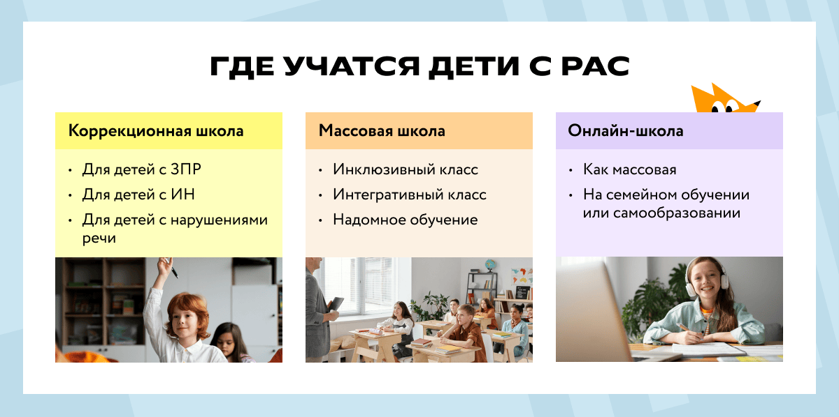

Аутизм как самостоятельное понятие существует только на бытовом уровне. В профессиональной среде принят термин РАС — расстройство аутистического спектра. Это широкая группа состояний, которые в некоторой степени похожи друг на друга. Так, в Международной классификации болезней среди РАС выделяют детский аутизм, атипичный аутизм, синдром Аспергера.
Вокруг темы аутизма существует множество мифов, например о неспособности таких детей чувствовать, их гениальности, о вреде прививок. Однако все эти заблуждения несостоятельны, и на самом деле всё сложнее.
Зарубежные и российские исследования показывают, что в последние годы распространённость РАС неуклонно растёт. Однако это связано с тем, что профессиональное сообщество расширяется и врачи научились лучше диагностировать такие состояния.
Дети с РАС могут обучаться в коррекционных, массовых и онлайн-школах, при этом существуют различные варианты ФГОС для тех или иных групп ребят.

Ответим на ваши вопросы
Свяжемся с вами в течение 5 на домашнее обучение

